103 學年度第 2 學期 班級讀書會記錄單
班級： 195 圖書股長： 陳昱晴 (請簽名)
運用課程： 班會 參加人數：共 46 人
活動地點：195教室
活動時間： 5 月 15 日(自 2:50 時至 3:40 時)
讀書會指導老師或領導人：廖杏珠
(請簽名)
- 研究主題或導讀的書籍
*影片：一公升的眼淚電影 *主演人：泽尻英龙华 阵内孝则 成海璃子
*導演：村上正典、木下高男 *類別： 劇情 愛情 勵志
*其他參考資料或圖書：
*討論內容：分成八組進行討論
(一)電影深刻情節?
1.亞也自從15歲生病之後每天都寫日記，到她身體衰弱，甚至不能走路，隨著家人朋友的陪伴和鼓勵，讓她不放棄治療，有活下去的動力。
2.她願意在他死後把身體捐出來，給醫生研究他的病。
3.亞也日記裡面有一篇內容令我印象深刻，就是她去複診時走路會跌倒，一位路人便對自己的女兒說：「妳再不乖，就會像那姐姐一樣」亞也聽到後傷心大哭，但還是堅強地活下去。
(二)我一定要完成的夢想是?
1.高中能順利畢業 2.當廚師 3.環島全世界，學習各種生活方式 4.能考上高餐
5.跟電影裡的人聊天 6.出國遊學 7.取得很多專業證照 8.能夠開一家飲食店

(三)心得
1.「我們不能控制自己生命的長短，但是可以控制做事情的多少。」所以我們應該把握當下，認真過每一天，因為自己永遠不會知道下一秒會發生哪些事情。
2.女主角亞也讓我覺得好勇敢，就算得到脊髓小腦萎縮症，身體漸漸不受控制直至死亡，亞也也沒有放棄自己的生命，每一天努力活著。
3.我要想亞也一樣勇敢，永遠珍惜自己的生命，鼓勵他人活下去。
4.亞也生病還如此努力活著，我們更應該珍惜自己的人生。

- 執行方式
□ 討論會 □ 參觀 □ 看影片或媒體 □ 其他：
- 成效評估 (由讀書會指導老師填寫)
(一)本班分成八組，各自回家觀賞影片，在班會時間分組討論，再由圖書股長紀錄並拍照。

(二)女主角亞也15歲罹患脊髓小腦萎縮症，過程中藉由寫日記記錄自己的病情及想法，直至25歲去世，她的勇敢激勵同學們，並教會同學珍惜生命、有夢最美，有機會實踐更是最大的幸福。

(三)分組討論踴躍，收穫很多。

(資料填寫後，請寄至 kfshlib@kfsh.hc.edu.tw信箱)

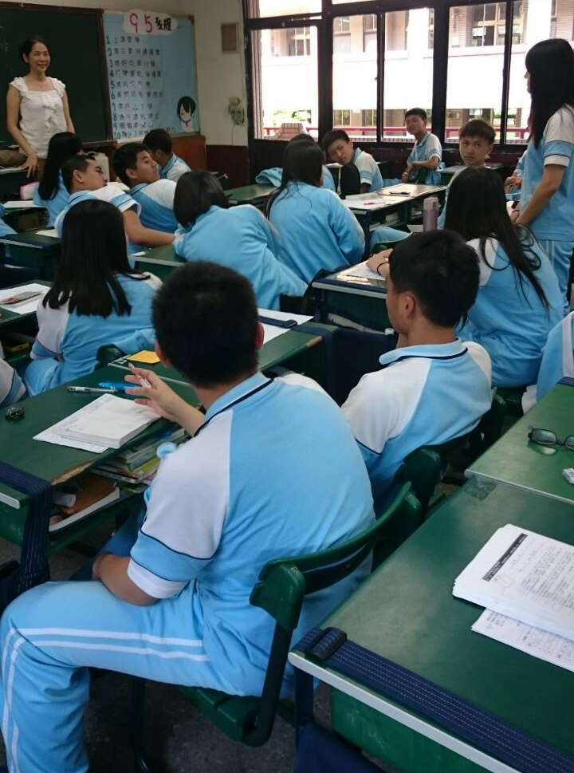  103學年度第2學期 班 級 讀 書 會 活動照片 | 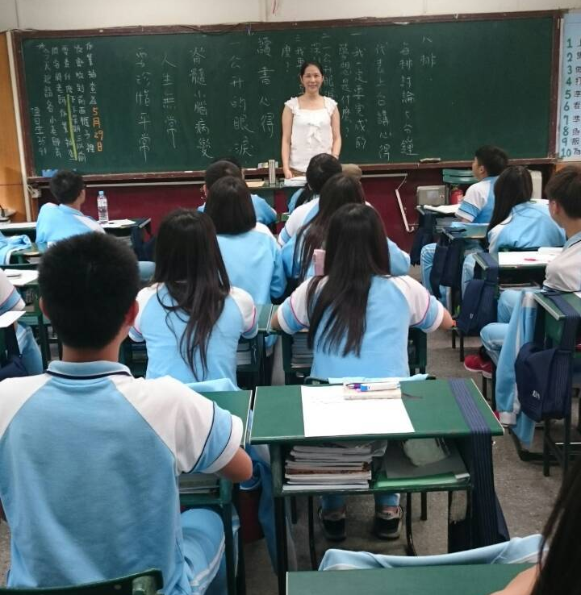
同學起來分享心得 | 班導說明討論內容
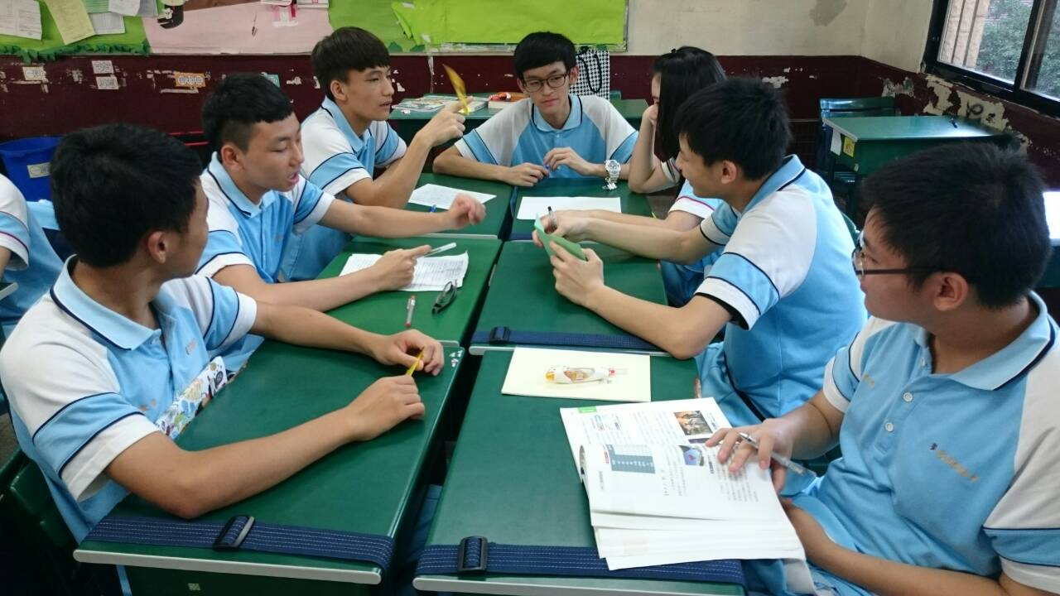  照片(3) | 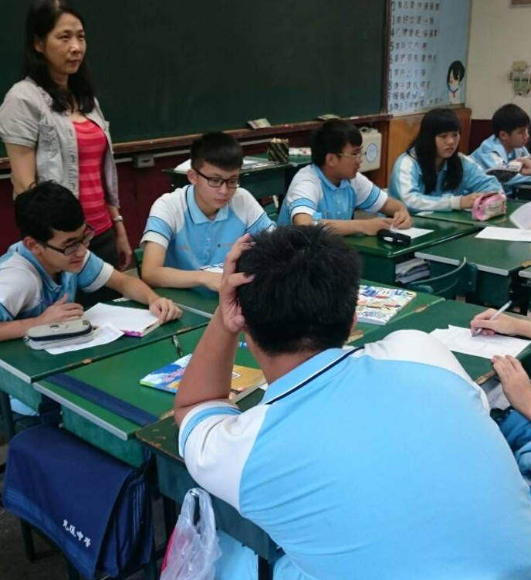  照片(4)
同學分組討論 | 同學分組討論

